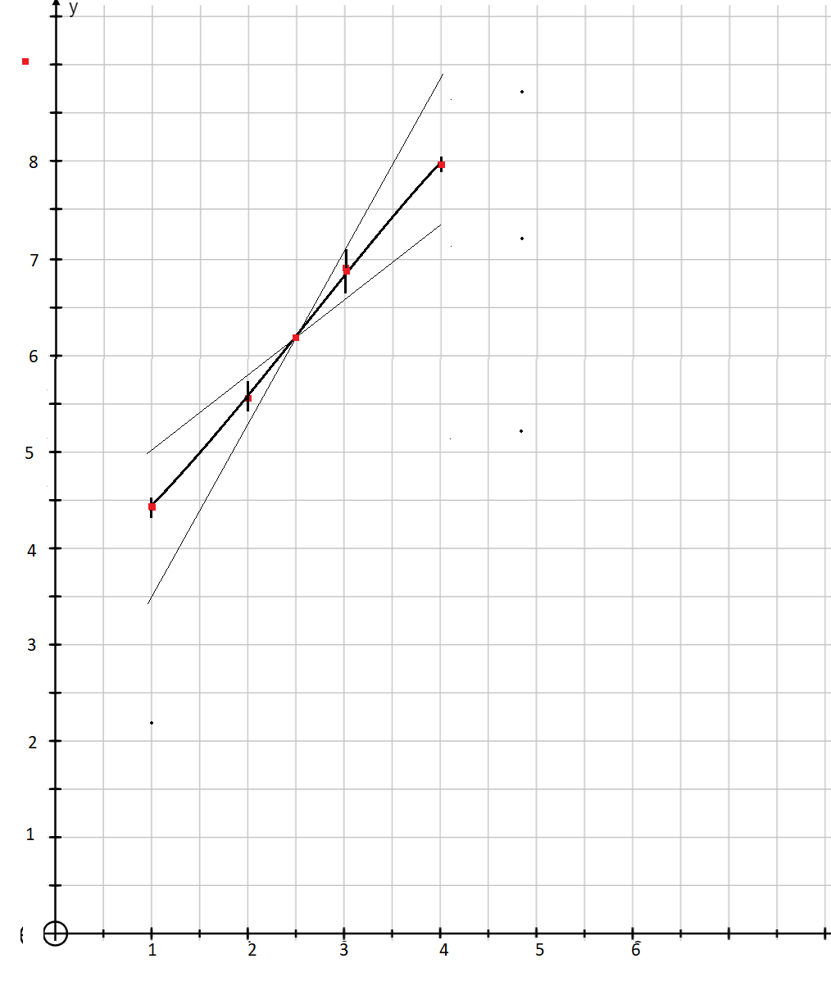

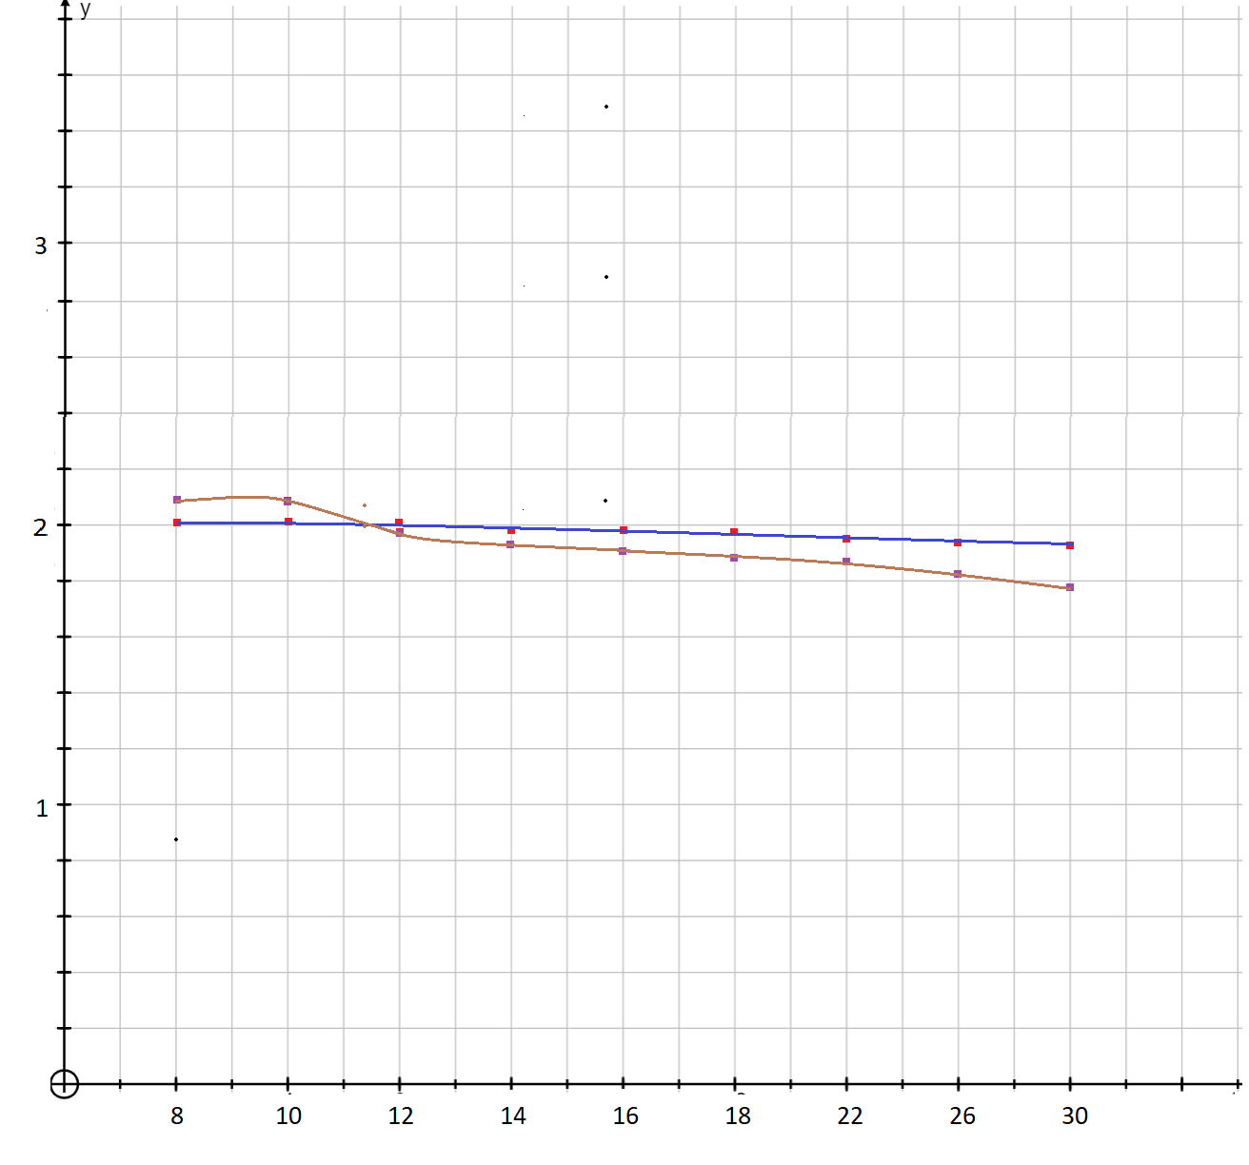

**Chú Ý**

**Đường Màu Xanh là T1  
Đường Màu Nâu là T2**

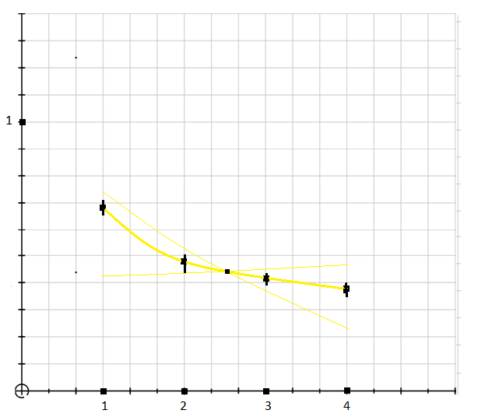

**Vân Sáng Vàng**

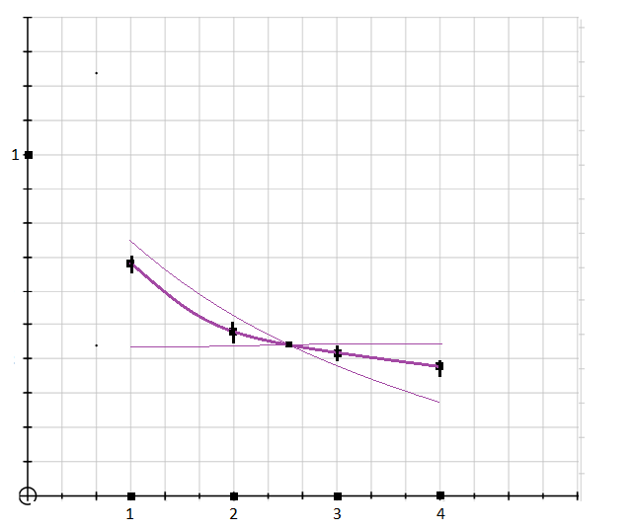

**Vân Sáng Tím**